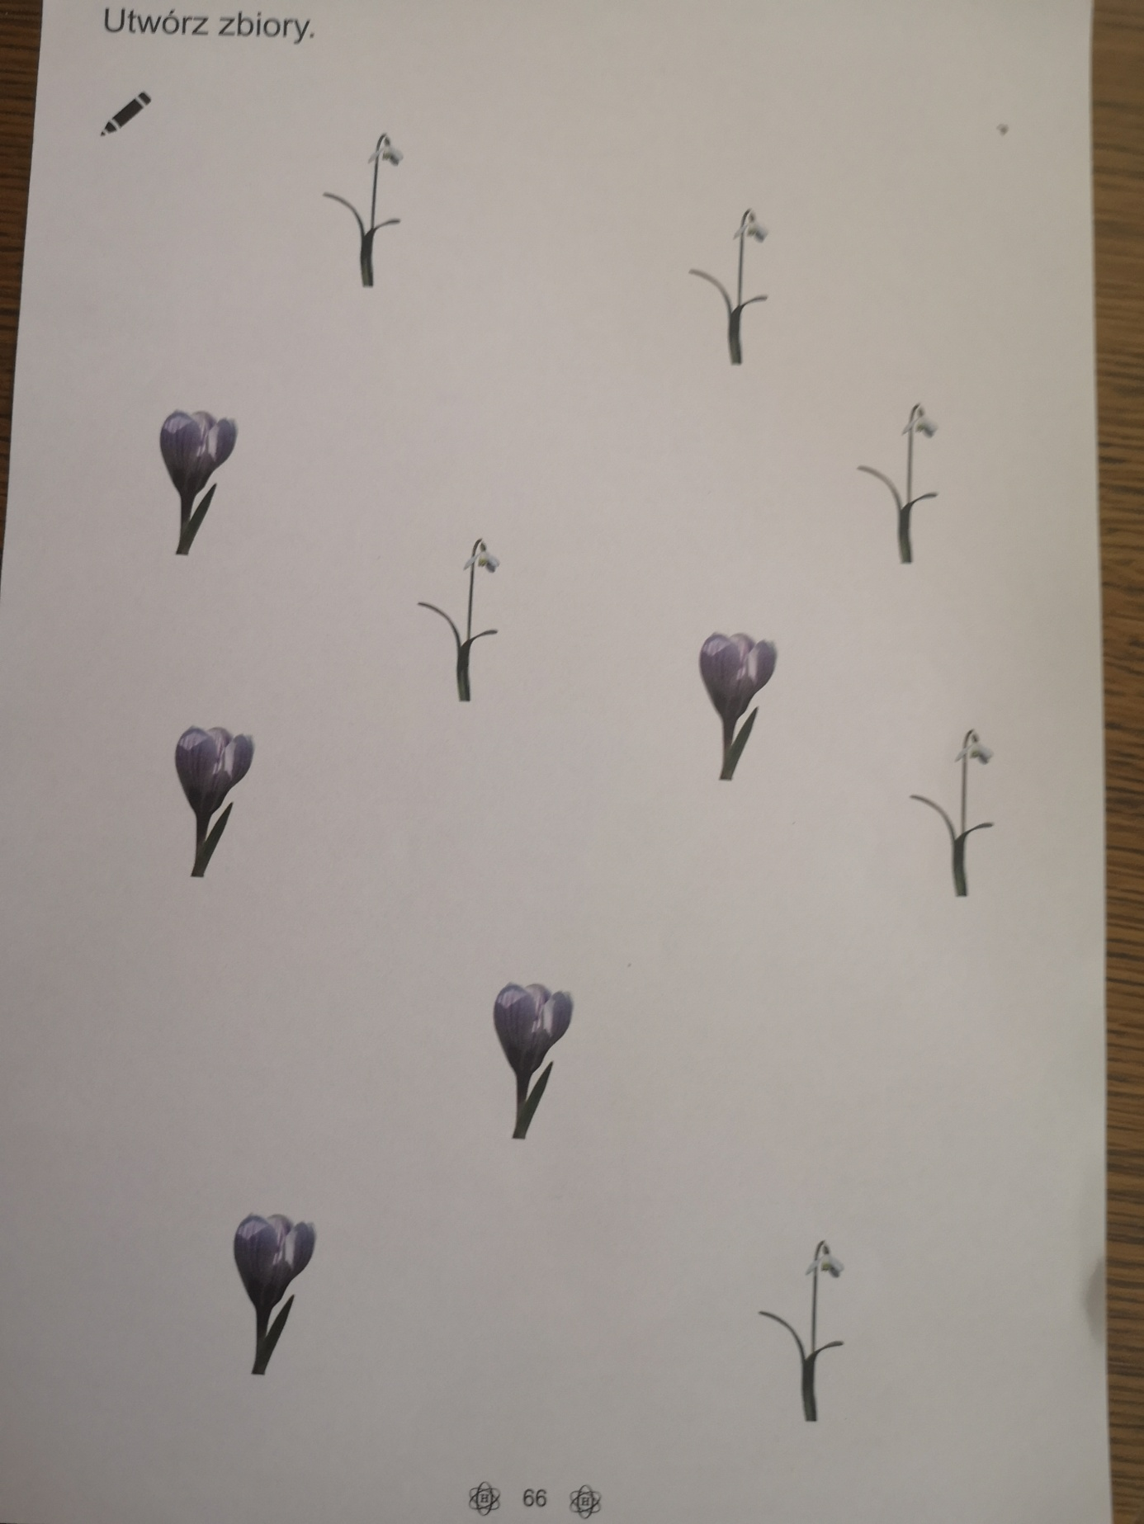
Wskaż gdzie jest krokus i przebiśnieg.
Wypisz nazwy wiosennych kwiatów . Napisz , które z nich są pod ochroną.

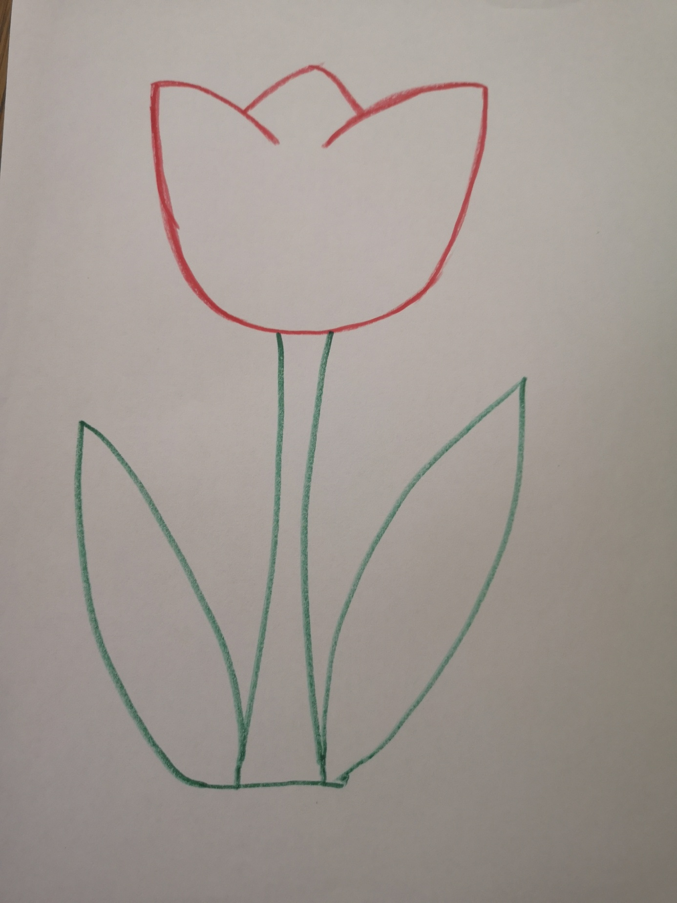
Pokoloruj lub narysuj wiosenny kwiat. Czy wiesz jaka jest jego nazwa?.

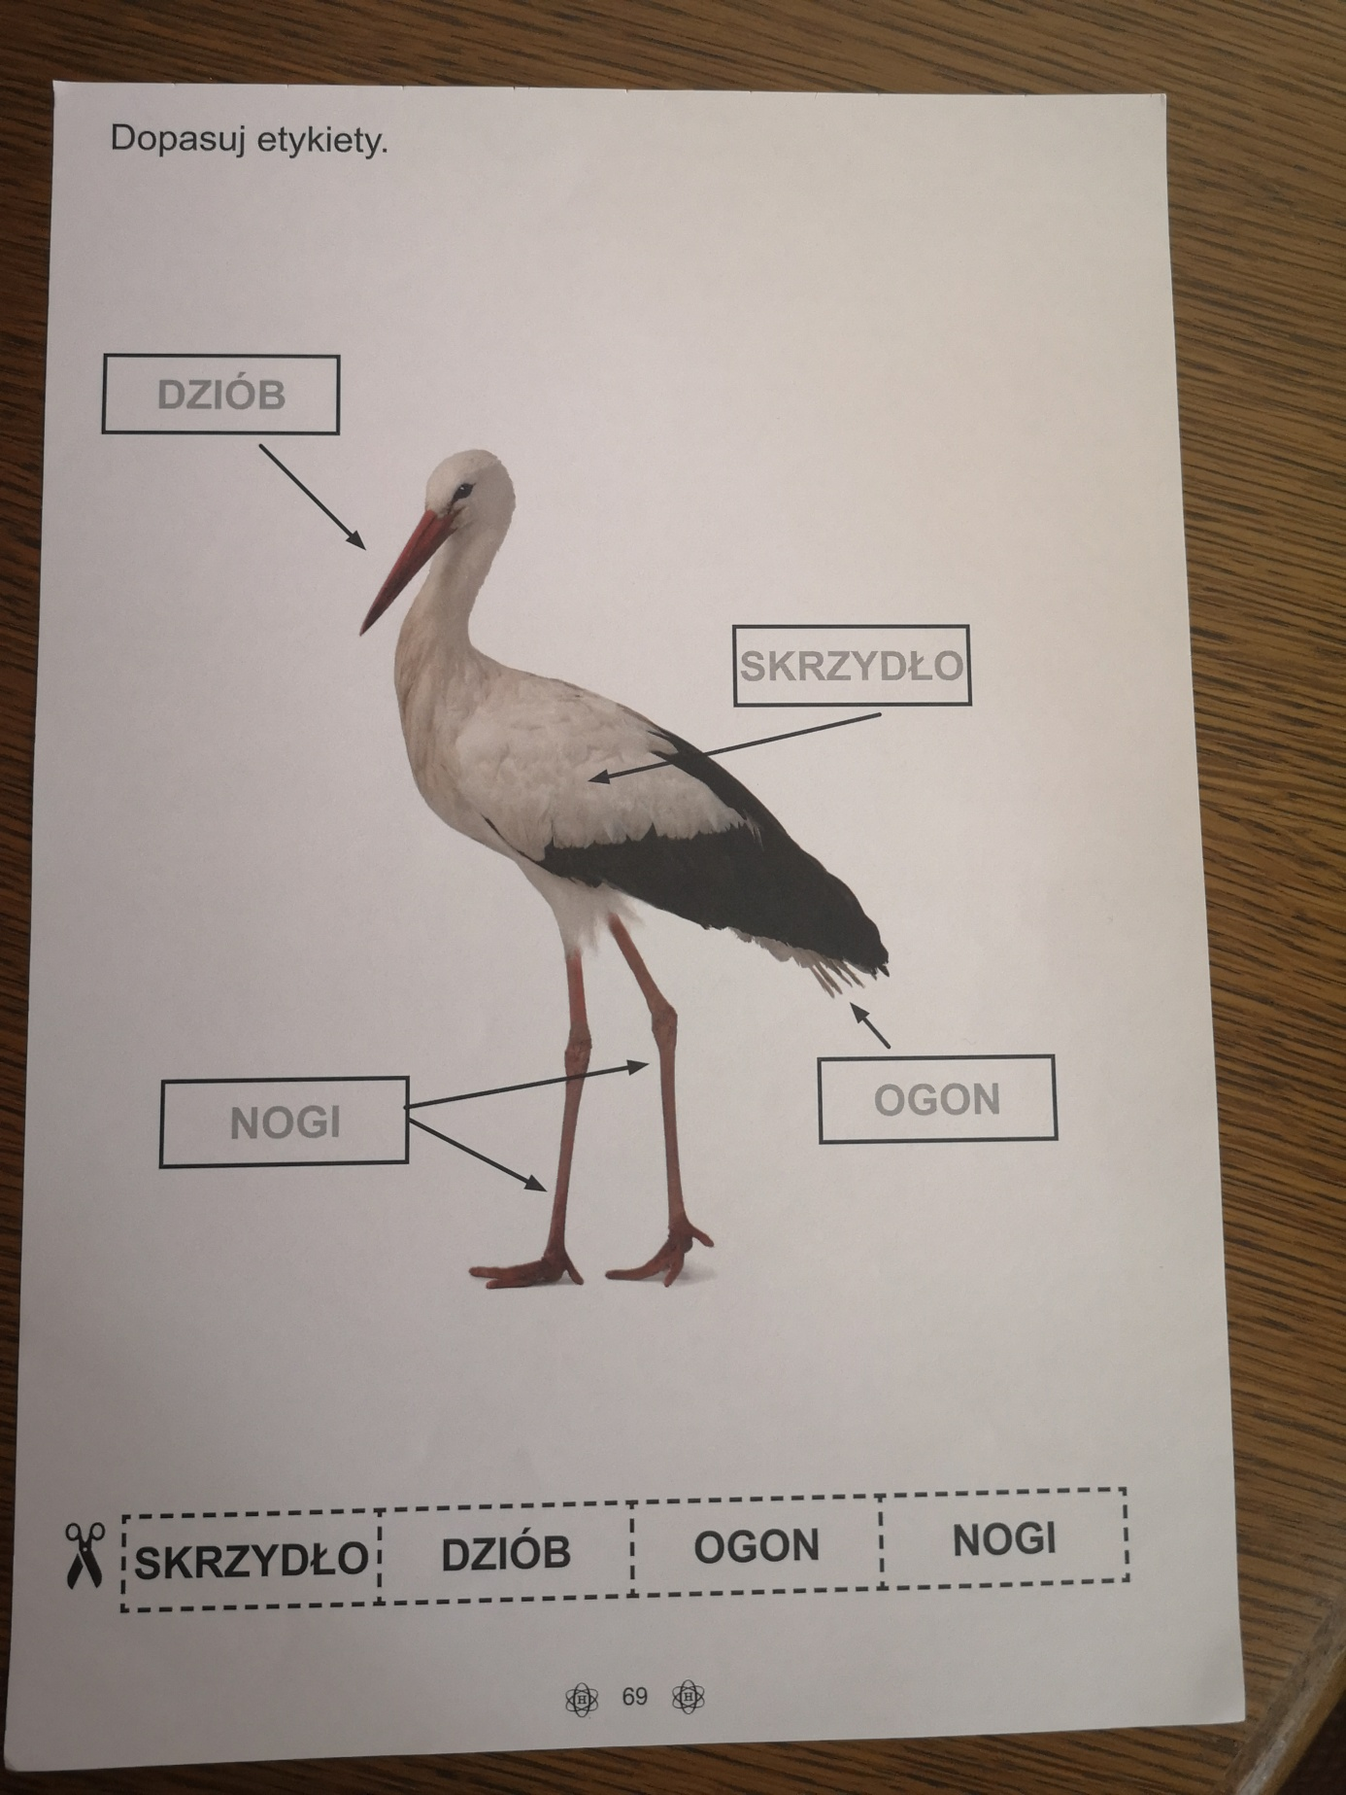
Wskaż poszczególne części ciała bociana. Spróbuj opisać ja wygląda bocian uwzględniając kształt i kolor dzioba , nóg, skrzydeł.

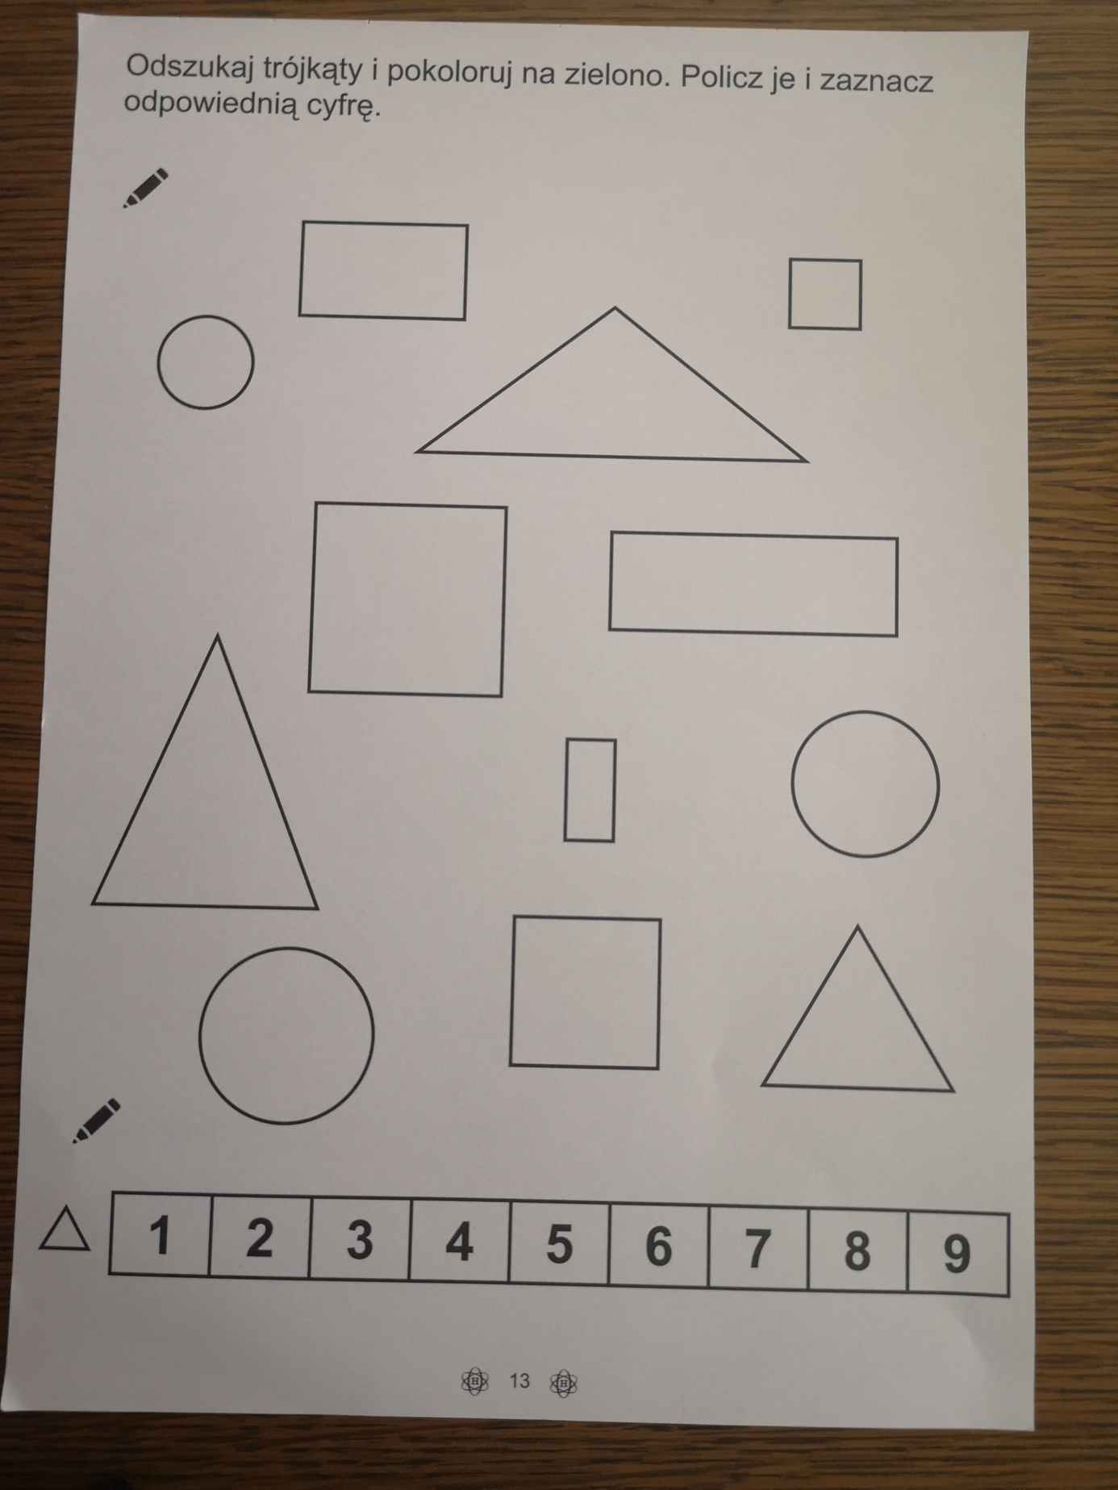
Odrysuj wszystkie narysowane figury lub poproś o pomoc rodzica. Pokoloruj trójkąty na zielono, koła na czerwono, kwadraty na niebiesko, prostokąty na pomarańczowo.
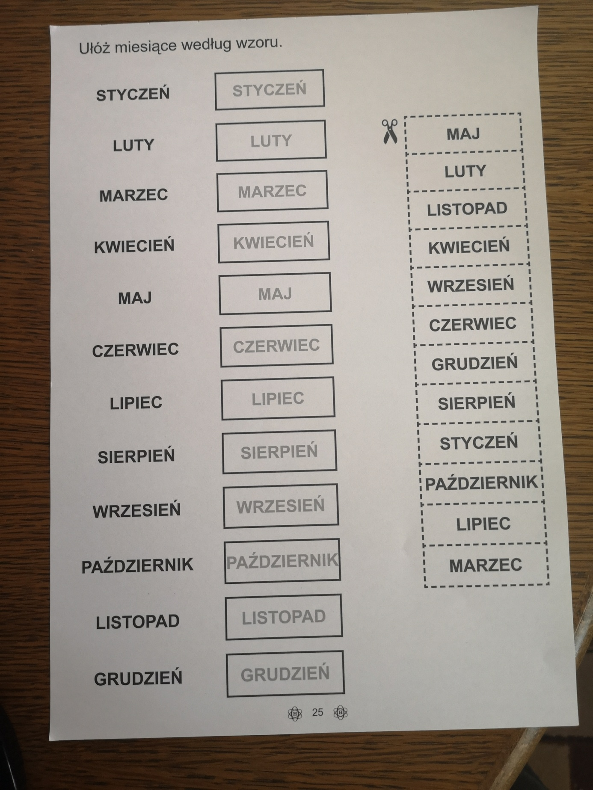
Napisz nazwy miesięcy we właściwej kolejności.

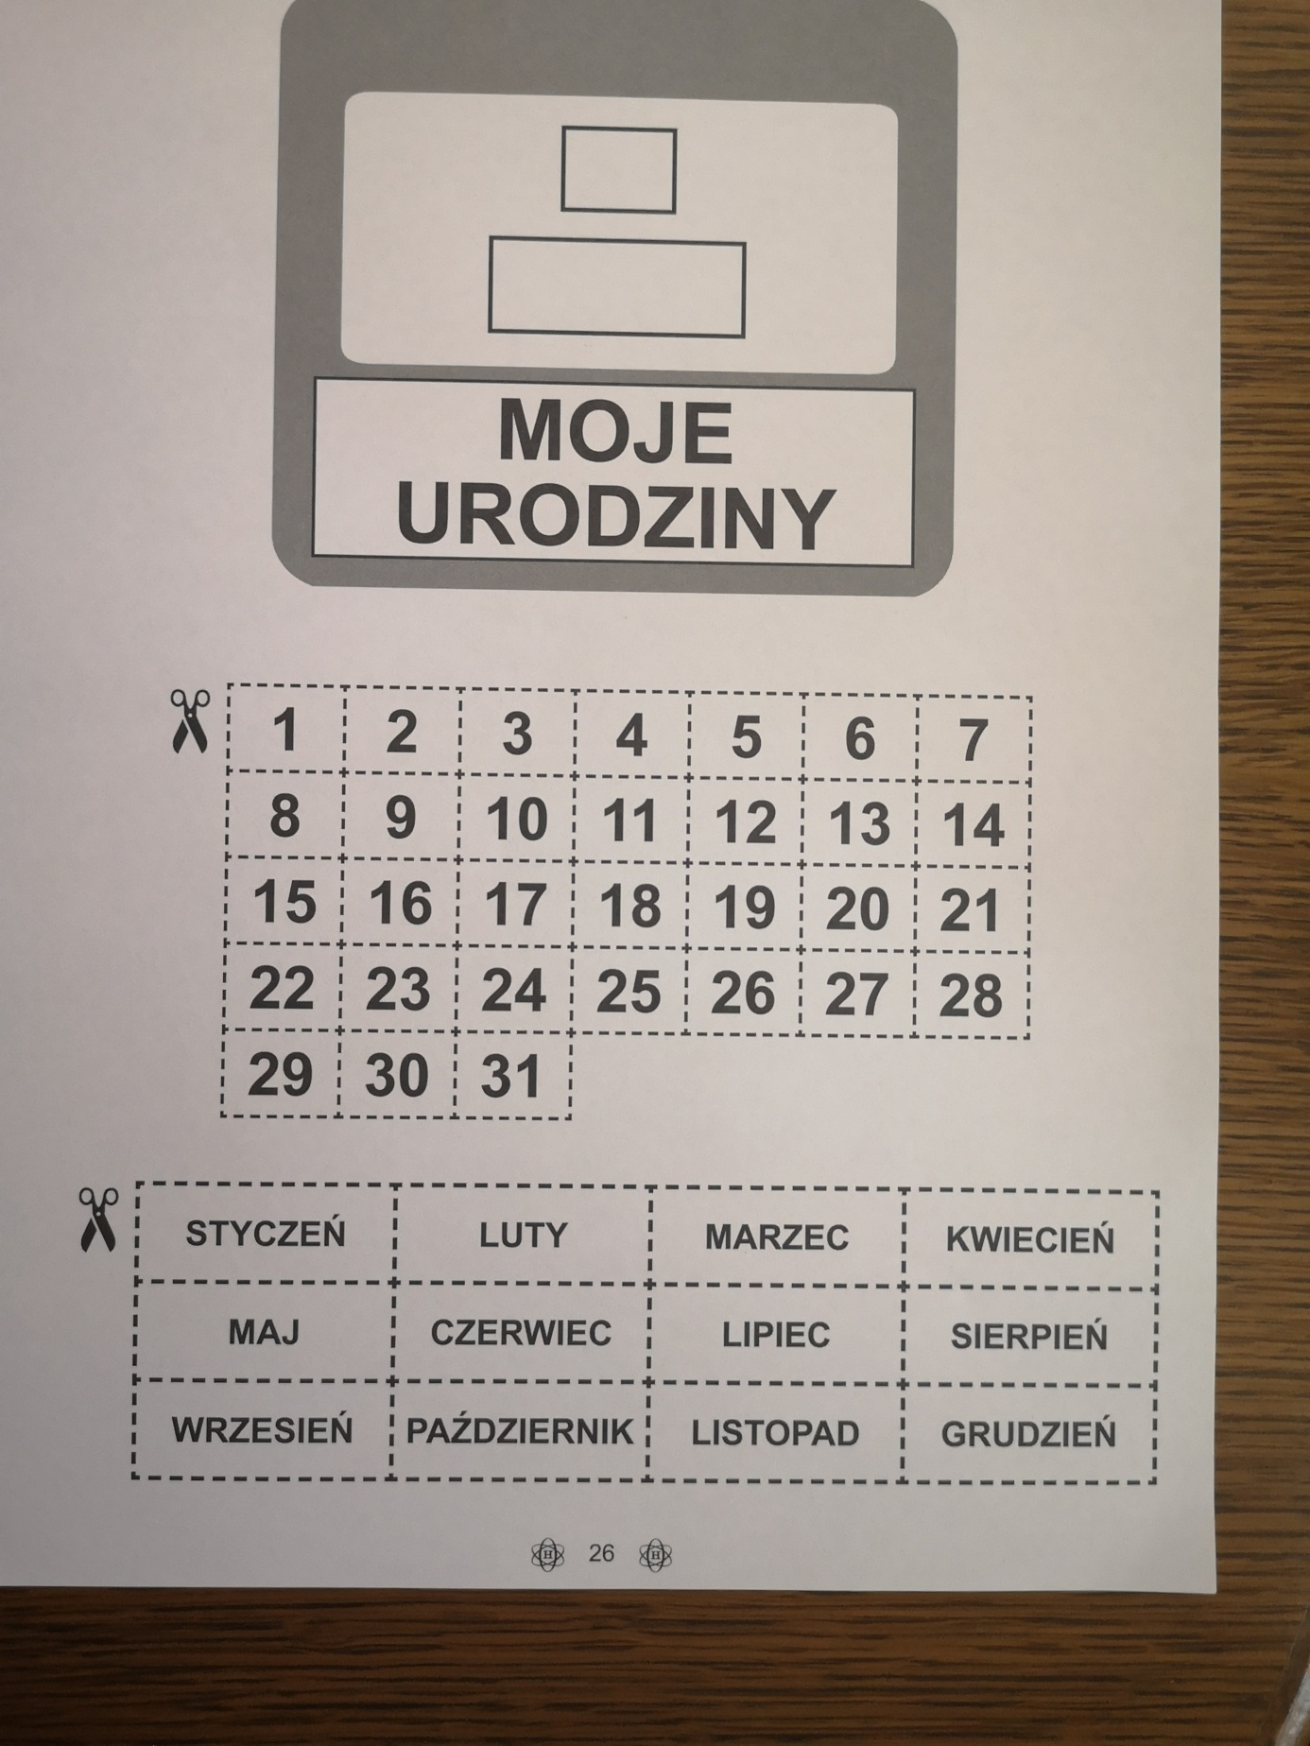
Napisz swoją datę urodzenia.

